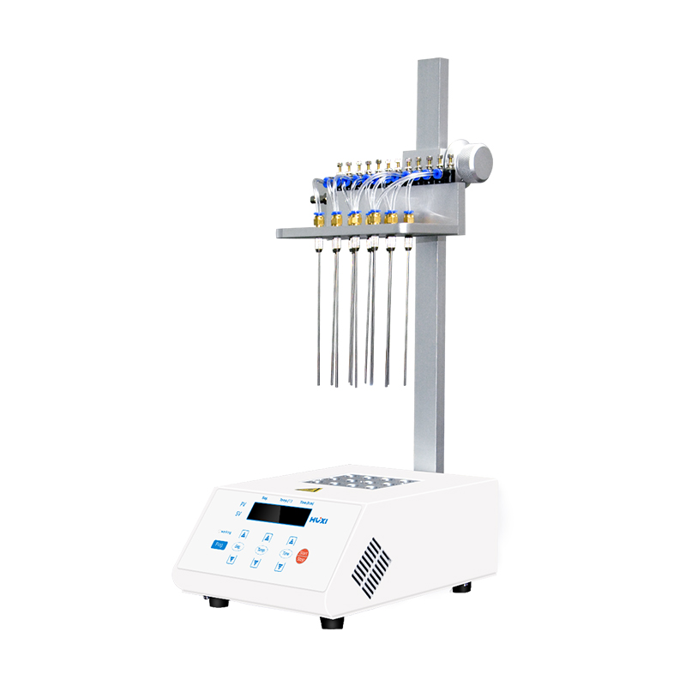
1、产品应用
MD200-1干式氮吹仪

氮吹仪主要应用于大批量样品的浓缩制备，如药物筛选、激素分析、液相、气相及质谱分析中的样品制备。工作原理：通过将氮气吹入加热样品的表面，使样品中的溶剂快速蒸发、分离，从而达到样品无氧浓缩的目的，保持样品更纯净。使用氮吹仪代替常用的旋转蒸发仪进行浓缩，能同时浓缩几十个样品，使样品制备时间大为缩短，并且具有省时，易操作，快捷的特点。

2、产品特点
- 每条吹扫针可独立控制，有12个气道控制开关，不浪费气体。
- 加热器使样品被快速有效地加热至蒸发温度,同时气体由气体腔经气针吹至溶液表面,促进溶液快速蒸发和样品浓缩。
- 整个工作系统由可调节的气体腔和加热器组成。
- 气针在气腔的位置可被改变,使之适用不同的试管.标准气针长度为150mm。
- 气腔高度可根据溶剂液面高度调节,在浓缩有毒溶剂时,整个系统可置于通风柜中。
- 自动故障检测及报警功能。
- 标准配备气腔和专用可调节支架。
- 内置超温保护装置。
- 即时温度显示、时间递减显示。

- 技术参数
型号 | MD200-1
货号 | 1007007001
温度范围 | RT+5~150℃
时间设定 | 0~99h59min
控温精度 | ≤±0.5℃
显示精度 | ±0.1 ℃
温度均匀性@100℃ | ≤±0.5℃
温度均匀性@150℃ | ≤±1 ℃
升温时间（40-150℃） | ≤30 分钟
多节点运行 | 支持（最多五个节点）
最大升降行程 | 285mm
最大气体压力 | 0.04Mpa（使用气针数≤12个）
最大气体流量 | 10L/min
气接头外径 | φ7mm
气针长度 | 150mm(适用试管直径≥φ10mm的模块)
模块数量 | 1个
加热功率(W) | 200
熔断器 | 250V 3A φ5×20
外形尺寸(mm)(深×宽×高) | 240*200*120
包装尺寸(mm)(深×宽×高) | 500*295*295
净重(kg) | 7
毛重(kg) | 8

- 可配模块
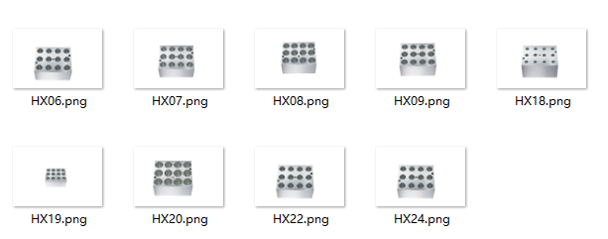
HX06 | φ15.5mm孔径*12孔可放7.0ml离心管
HX07（标配) | φ16.5mm孔径*12孔可放10ml/15ml离心管
HX08 | φ19.5mm孔径*12孔
HX09 | φ17.5mm孔径*12孔
HX18 | φ10.5mm孔径*12孔可放1.5ml或2ml离心管
HX19 | φ18.5mm孔径*12孔可放15ml离心管
HX20 | φ20.5mm孔径*12孔可放20ml离心管
HX22 | φ13.5mm孔径*12孔可放5ml离心管
HX24 | Φ13.5mm孔径*12孔可放5.0ml离心管

5、装箱清单
名称 | 数量
氮气吹扫仪主机 | 台
电源线 | 1根
说明书 | 1份
保险丝 | 1只
合格证（保修证） | 1份
标配模块（16.5mm*12孔) | 1只(已安装仪器内)
支架含气针 | 1套
专用日本进气管 | 1只

